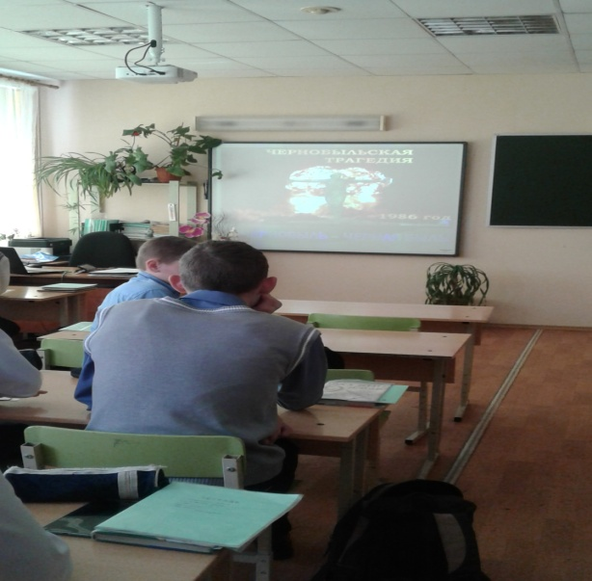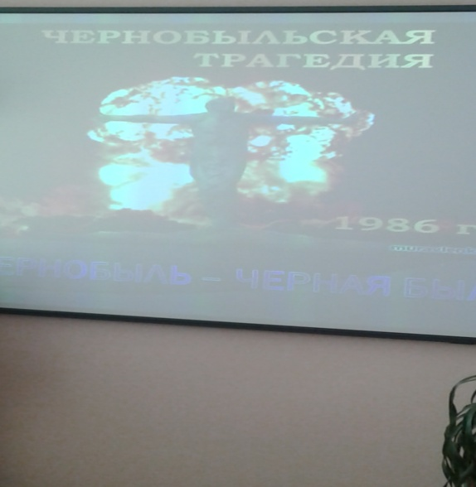24 апреля в 9 классе прошёл классный час, посвящённый дню памяти о Чернобыльской трагедии, на котором шёл разговор о масшатабах катастрофы и её последствиях, о ликвидаторах взрыва и уровне излучения, о городе-призраке Припяти, о современном состоянии АЭС и разрушенного блока станции. Ответственными за подготовку и проведения классного часа были Жилинский Глеб и Мойсеенко Виктория. 